Виды Вооруженных сил Российской Федерации

Сухопутные войска

Флаг Сухопутных войск Эмблема Сухопутных войск
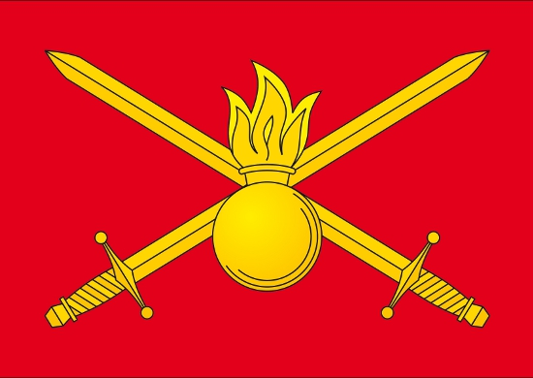
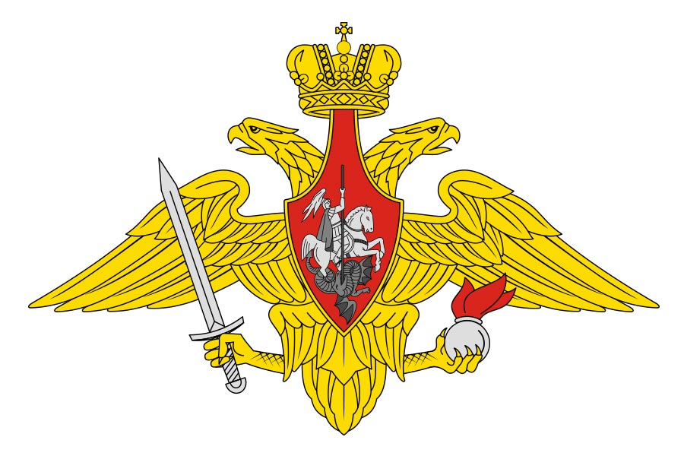

Сухопутные войска (СВ) – наиболее многочисленный и разнообразный по вооружению и способам боевых действий вид Вооружённых cил Российской Федерации (ВС РФ), предназначенный для отражения агрессии противника на континентальных театрах военных действий, защиты территориальной целостности и национальных интересов РФ.
Основные задачи Сухопутных войск
В мирное время:
- поддержание боевого потенциала, совершенствование боевой и мобилизационной готовности войск к отражению агрессии локального масштаба;
- обеспечение готовности войск к осуществлению мероприятий мобилизационного и оперативного развёртывания для отражения агрессии противника;
- подготовка органов управления и войск к ведению военных действий в соответствии с их предназначением;
- создание запасов вооружения, военной техники и материальных средств в объёмах, обеспечивающих решение задач, стоящих перед СВ, и их содержание в готовности к боевому применению;
- участие в операциях по поддержанию (восстановлению) мира, проводимых по линии Совета Безопасности ООН или в соответствии с международными обязательствами РФ;
- участие в ликвидации последствий аварий, катастроф и стихийных бедствий;
- участие в выполнении мероприятий по оперативному оборудованию территории страны.
В угрожаемый период:
- наращивание состава и повышение боевой и мобилизационной готовности войск;
- усиление сил и средств боевого дежурства и разведки за действиями войск противника;
- оперативное развёртывание группировок войск на угрожаемых направлениях, в том числе и коалиционных, в соответствии с Договором о коллективной безопасности СНГ;
- увеличение объёмов проводимой военно-сборовой подготовки граждан, пребывающих в запасе;
- участие в проведении отдельных мероприятий территориальной обороны;
- подготовка вооружения и военной техники к боевому применению, наращивание базы материально-технического обеспечения и возможностей ремонтных органов;
- прикрытие государственной границы РФ;
- подготовка первых оборонительных операций.
В военное время:
- выполнение задач по плану стратегического развёртывания ВС РФ;
- локализация (пресечение) возможных военных конфликтов, отражение агрессии противника боеготовыми в мирное время группировками войск, а при необходимости – с отмобилизованием соединений и воинских частей;
- проведение совместно с другими видами и родами войск ВС РФ (при участии вооружённых сил стран-участниц СНГ, подписавших Договор о коллективной безопасности) оборонительных и контрнаступательных операций по разгрому агрессора;
- участие в отражении воздушно-космического нападения противника, проведении воздушно-десантных, морских десантных и других совместных операций видов ВС;
- участие в ведении территориальной обороны (охрана и оборона важных военных, государственных объектов и объектов на коммуникациях; борьба с диверсионно-разведывательными и террористическими силами и десантами противника; обеспечение установления и поддержания режима военного положения).
Сухопутные войска включают:
- Главное командование Сухопутных войск
- Мотострелковые войска
- Танковые войска
- Ракетные войска и артиллерия
- Войска противовоздушной обороны
- Разведывательные соединения и воинские части
- Инженерные войска
- Войска радиационной, химической и биологической защиты
- Войска связи
Военные округа.

Текст подготовлен по материалам сайта МО РФ (дата обращения 27.06.2017 года)

